Θέμα 2ο
2.1 Να γράψετε τους αριθμούς 1, 2, 3 που δείχνουν συγκεκριμένο εξάρτημα στο ακόλουθο τμήμα ηλεκτρολογικού σχεδίου δικτύου διανομής (Σχήμα 1) και δίπλα ένα από τα γράμματα α, β, γ, δ, ε, στ που δίνει τη σωστή αντιστοίχιση. Σημειώνεται ότι δύο γράμματα θα περισσέψουν.

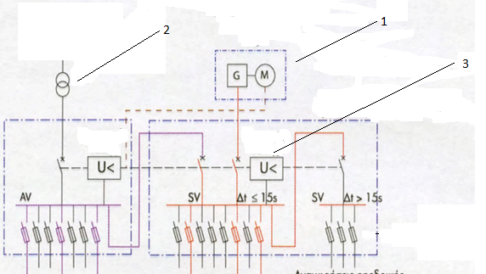

Σχήμα 1

α. Μετασχηματιστής (Κεντρική Διανομή Γενικής Ηλεκτρικής Τροφοδοσίας)
β. Κεντρικός Ηλεκτρονικός Υπολογιστής/Εξυπηρετητής (Server)
γ. Ηλεκτροπαραγωγό Ζεύγος
δ. Επιτηρητής Τάσης
ε. Μονάδα Κλιματισμού

Μονάδες 15

2.2 Να γράψετε τους αριθμούς 1, 2 και δίπλα ένα από τα γράμματα α, β, γ, δ το
οποίο αντιστοιχεί στη σωστή απάντηση.

1. Ορισμένα από τα φορτία ανάγκης που πρέπει να τροφοδοτήσουν τα Ηλεκτροπαραγωγά
Ζεύγη (Η/Ζ) σε ένα νοσοκομείο είναι :
α. Τα φωτιστικά σώματα στους κήπους του νοσοκομείου
β. Τα φωτιστικά σώματα στον υπαίθριο χώρο στάθμευσης αυτοκινήτων
γ. Τα ψυγεία αίματος και οι ψυκτικοί θάλαμοι
δ. Τους χώρους αναμονής των επισκεπτών

2. Σε περίπτωση γενικής διακοπής ρεύματος σε ένα νοσοκομείο, τα πολύ κρίσιμα φορτία
ανάγκης θα τροφοδοτηθούν άμεσα (σε χρόνο μισού δευτερολέπτου) από :
α. Το ηλεκτροπαραγωγό ζεύγος (Η/Ζ)
β. Τη γεννήτρια
γ. Το σύστημα αδιάλειπτης λειτουργίας UPS
δ. Το μετασχηματιστή Ισχύος του υποσταθμού μέσης τάσης
Μονάδες 10

